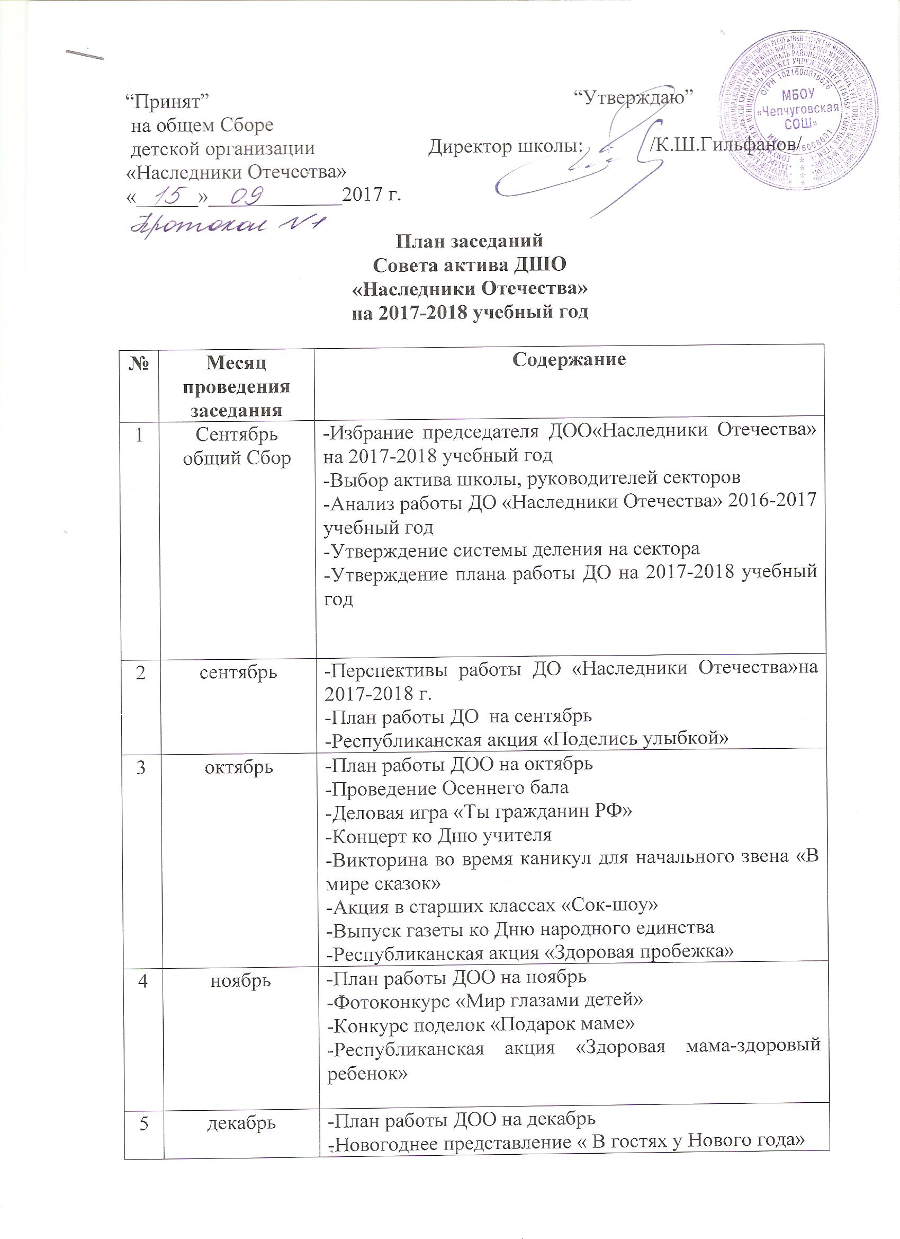

6 | январь | -План работы ДОО на январь  -Конкурс рисунков «Дорога жизни»  -Оформление стенда «Дорога жизни»  -Районный конкурс вожатского мастерства «Замечательный вожатый»  -Республиканская акция «Яркая здоровая зимушка зима»
7 | февраль | -План работы ДОО на февраль  -Смотр строя и песни «Шагаем вместе с песней»  -Военно-спортивная игра «Зарница»  -Спортивное состязание «А, ну-ка, мальчики», «А, ну-ка , парни»  -Районный фестиваль военно-патриотической песни «Виктория»  -Конкурс чтецов к Международному дню родного языка  -День спонтанного проявления доброты
8 | март | -Развлекательно-интеллектуальная программа «А, ну-ка, девочки», А, ну-ка, девушки»  -Конкурс фотографий «Это я, это я , это вся моя семья»  -Конкурс рисунков «Сегодня мамин праздник»  -Интеллектуальная игра, посвященная Дню воды  -Праздничный концерт ко Дню матери
9 | апрель | -Интеллектально-познавательная игра , ко Дню Космонавтики  -Интеллектуально-познавательная игра «Правила ПДД знай и всегда их соблюдай»  -Конкурс рисунков «Добрые сказки А.С.Пушкина»  -Республиканская акция «Будь готов ! Скажи, нет!»
10 | май | -Подготовка к митингу  -Акция « Георгиевская ленточка  -Республиканская акция «Россия без табака»

